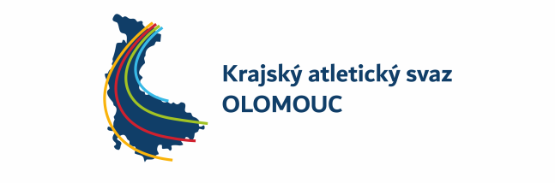 

**ZPRAVODAJ KPD OLOMOUC MLADŠÍHO ŽACTVA**

**Zpravodaj č.4/2024 – po 3. kole**

Závody se uskutečnily za částečné finanční podpory Českého atletického svazu a Olomouckého kraje

3. kolo KPD Olomouc mladšího žactva proběhlo v Šumperku 13.6.2024. Protesty nebyly.

Závody proběhly v souladu se soutěžním řádem družstev.

**Pořadí družstev na 3. kole**

|  |  |  |  |
| --- | --- | --- | --- |
|  | **Mladší žáci** | **BODY 3. kolo** | **Hl. Body** |
| 1. | Atletický klub Olomouc z.s. | 240,00 | 6 |
| 2. | Atletický klub Prostějov, z. s. | 200,50 | 5 |
| 3. | Sportovní klub Přerov 1908 z.s. | 154,00 | 4 |
| 4. | TJ Šumperk, z.s. | 103,00 | 3 |
| 5. | SK Hranice, z.s. | 60,50 | 2 |
| 6. | Atletický klub Šternberk z.s. | 56,00 | 1 |
|  |  |  |  |
|  |  |  |  |
|  | **Mladší žákyně** | **BODY 3. kolo** | **Hl. Body** |
| 1. | Atletický klub Olomouc z.s. A | 308,50 | 8 |
| 2. | Atletický klub Prostějov, z. s. | 188,50 | 7 |
| 3. | TJ Šumperk, z.s. | 111,00 | 6 |
| 4. | Sportovní klub Přerov 1908 z.s. | 96,50 | 5 |
| 5. | SK Hranice, z.s. | 67,00 | 4 |
| 6. | Atletický klub Olomouc z.s. B | 56,00 | 3 |
| 7. | Atletický klub Šternberk z.s. | 45,00 | 2 |
| 8. | Atletika Zábřeh, z. s. | 20,50 | 1 |

**Celkové pořadí družstev po 3. kolech:**

|  |  |  |  |
| --- | --- | --- | --- |
|  | **Mladší žáci** | **HLB** | **POMB** |
| 1. | Atletický klub Olomouc z.s. | 16 | 690,5 |
| 2. | Atletický klub Prostějov, z. s. | 15 | 545,5 |
| 3. | Sportovní klub Přerov 1908 z.s. | 14 | 519,5 |
| 4. | TJ Šumperk, z.s. | 9 | 379 |
| 5. | SK Hranice, z.s. | 5 | 142,5 |
| 6. | Atletický klub Šternberk z.s. | 4 | 158 |
|  |  |  |  |
|  |  |  |  |
|  | **Mladší žákyně** | **HLB** | **POMB** |
| 1. | Atletický klub Olomouc z.s. A | 24 | 966,5 |
| 2. | Atletický klub Prostějov, z. s. | 21 | 523,5 |
| 3. | TJ Šumperk, z.s. | 18 | 346 |
| 4. | Sportovní klub Přerov 1908 z.s. | 12 | 255 |
| 5. | SK Hranice, z.s. | 11 | 173,5 |
| 6. | Atletický klub Šternberk z.s. | 10 | 154 |
| 7. | Atletický klub Olomouc z.s. B | 9 | 153,5 |
| 8. | Atletika Zábřeh, z. s. | 3 | 59 |

Do semifinále Mistrovství Moravy a Slezska družstev mladšího žactva, které proběhne v sobotu 21.9.2024 v Hodoníně, postupují následující družstva:  
  
**Mladší žáci:**

|  |
| --- |
| Atletický klub Olomouc z.s. |
| Atletický klub Prostějov, z. s. |
| Sportovní klub Přerov 1908 z.s. |
| TJ Šumperk, z.s. |
| SK Hranice, z.s. |

**Mladší žákyně:**

|  |
| --- |
| Atletický klub Olomouc z.s. A |
| Atletický klub Prostějov, z. s. |
| TJ Šumperk, z.s. |
| Sportovní klub Přerov 1908 z.s. |
| SK Hranice, z.s. |

Ze semifinále MMaS pak postupuje prvních 5 družstev do finále MMaS, které proběhne v neděli 29.9.2024 v Blansku.

Přeji úspěch všem krajským družstvům a pěkné prázdniny.

V Olomouci 10.07.2024 David Uhlíř